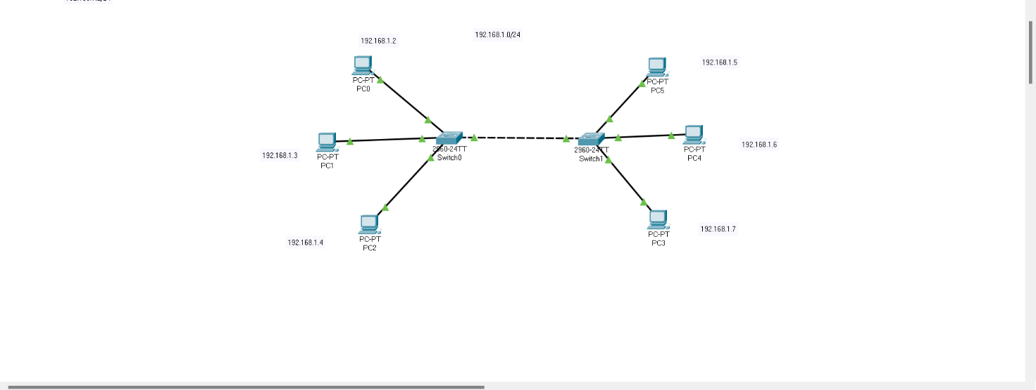

Report Esercitazione S1L3

Durante questa sessione di laboratorio, è stata implementata una rete utilizzando Cisco Packet Tracer per stabilire un ambiente controllato di comunicazione tra sei host. Per l’assegnazione degli indirizzi IP, si è optato per la subnet 192.168.1.0/24 per la sua capacità di supportare un adeguato numero di dispositivi all’interno di una singola rete, senza la necessità di configurazioni complesse. La scelta di questa subnet ha consentito di utilizzare un modello di indirizzamento strutturato, facilitando l’attribuzione degli indirizzi e la gestione della rete.

I risultati dei test di connettività hanno mostrato successo, con ogni host in grado di inviare e ricevere pacchetti tra loro senza errori o perdite, questo conferma che la rete è stata configurata correttamente e che ogni dispositivo è stato integrato con successo all’interno della rete.

Michele Covi